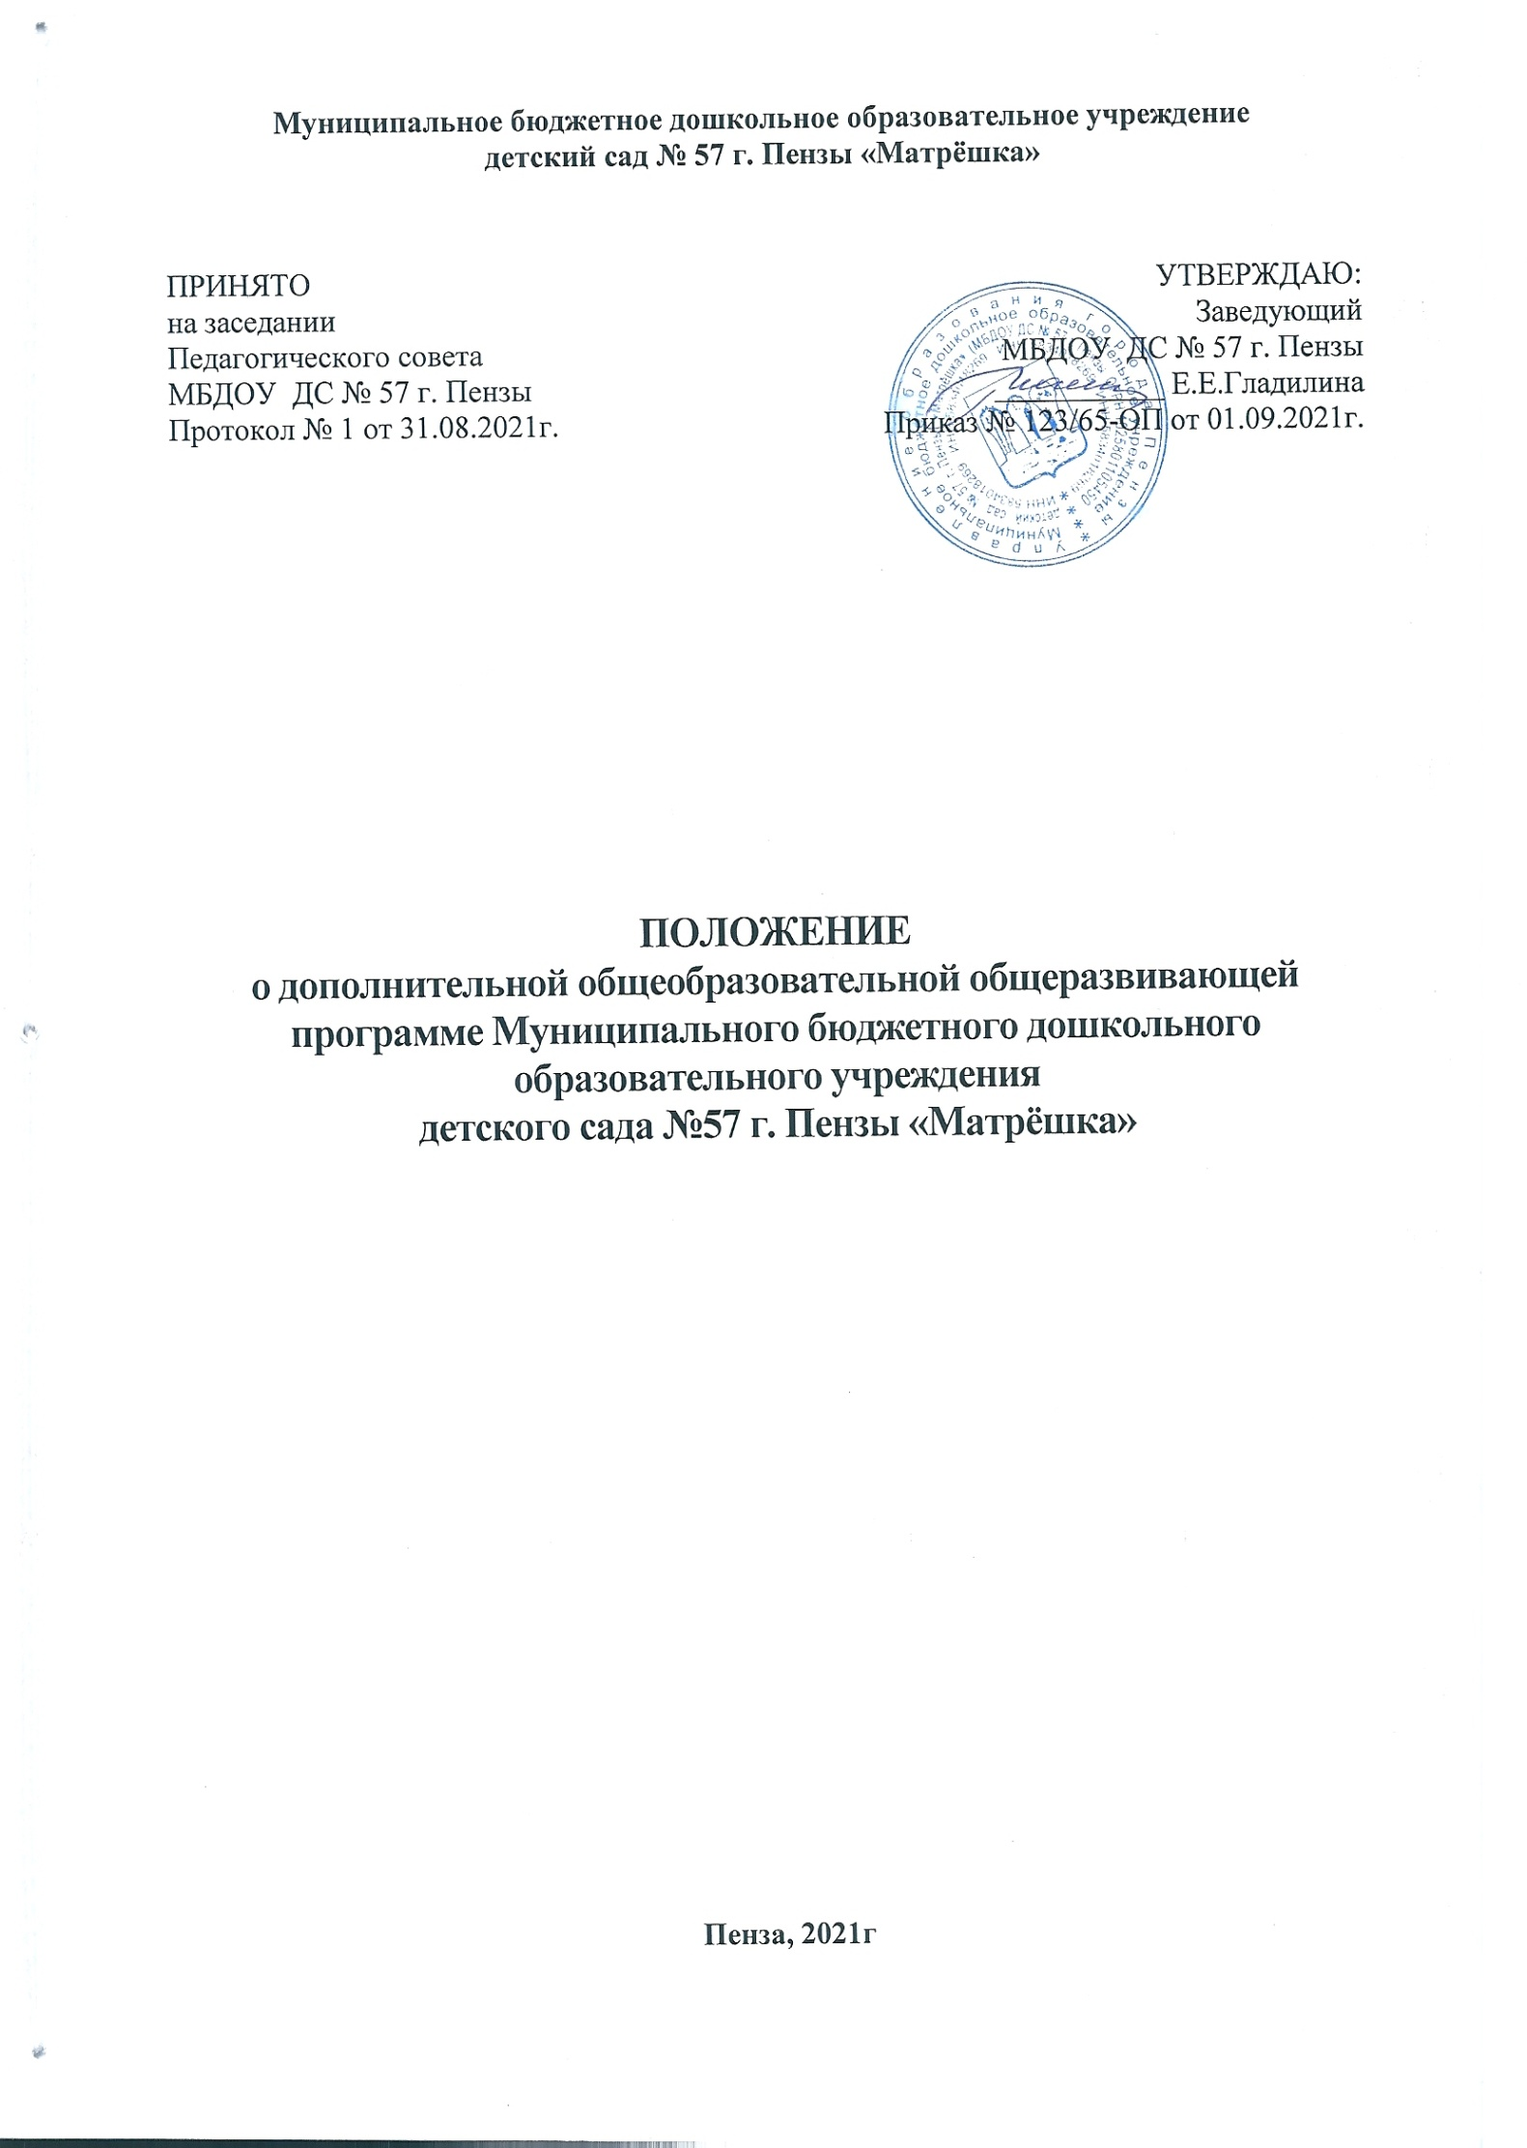
- ОБЩИЕ ПОЛОЖЕНИЯ
  - Положение о дополнительной общеобразовательной общеразвивающей программе (далее Положение) Муниципального бюджетного дошкольного образовательного учреждения детского сада №57 г. Пензы «Матрёшка» (далее Учреждение) разработано в соответствии с Федеральным Законом от 29.12.2012 г. № 273-ФЗ «Об образовании в Российской Федерации», Приказом Министерства образования и науки Российской Федерации от 9 ноября 2018 г. N 196 «Об утверждении Порядка организации и осуществления образовательной деятельности по дополнительным общеобразовательным программам», Уставом Учреждения.
  - Положение устанавливает единые требования к структуре и оформлению, а также регламентирует порядок рассмотрения, согласования и утверждения дополнительной общеобразовательной общеразвивающей программы (далее Программа) в Учреждении.
  - Положение регламентирует реализацию Программы в течение учебного года, не включая каникулярное время.
  - Программа составляется педагогическим работником Учреждения.
  - Допускается разработка Программы коллективом педагогов (творческой группой) Учреждения. Данное решение принимается коллегиально на педагогическом совете и утверждается приказом заведующего Учреждения.
  - Контроль за полнотой и качеством реализации Программы осуществляется заведующим и заместителем заведующего.
  - Положение о Программе вступает в силу с момента издания приказа «Об утверждении Положения о дополнительной общеобразовательной общеразвивающей программе» и действует до внесения изменения.
  - Образовательную деятельность Учреждение осуществляет на государственном языке Российской Федерации.
  - Содержание образования по дополнительному образованию детей определяется дополнительными общеобразовательными общеразвивающими программами, разрабатываемыми и реализуемыми Учреждении самостоятельно, и должно содействовать взаимопониманию и сотрудничеству между участниками образовательных отношений независимо от расовой, национальной, этнической, религиозной и социальной принадлежности, учитывать разнообразие мировоззренческих подходов, способствовать реализации права воспитанников и их законных представителей на свободный выбор мнений и убеждений, обеспечивать развитие способностей детей, формирование и развитие их личности в соответствии с принятыми в семье и обществе духовно-нравственными и социокультурными ценностями.
  - Программа хранится у педагога и заместителя заведующего.
- ЦЕЛИ И ЗАДАЧИ ПРОГРАММЫ
  - Цель Программы — обеспечение обучения, воспитания, развития детей.
В связи с этим содержание Программы должно соответствовать:
- достижениям развития науки, техники, культуры, экономики, технологий и социальной сферы, российским традициям.
- соответствующему уровню общего образования — дошкольное образование;
- направленностям дополнительных общеобразовательных общеразвивающих программ (технической, естественнонаучной, физкультурно-спортивной, художественной, туристско-краеведческой, социально-педагогической);
- современным образовательным технологиям, отраженным в принципах обучения (индивидуальности, доступности, преемственности, результативности); формах и методах обучения (дифференцированного обучения, занятиях, конкурсах, соревнованиях, экскурсиях, походах, игровых образовательных ситуациях, играх, и т.д.); методах контроля и образовательным процессом (анализе результатов деятельности детей); средствах обучения (перечне необходимого оборудования, инструментов и материалов в расчете на каждого ребенка);
быть направлено на решение следующих задач:
- формирование и развитие творческих способностей обучающихся;
- удовлетворение индивидуальных потребностей обучающихся в интеллектуальном, нравственном, художественно-эстетическом развитии, а также в занятиях физической культурой и спортом;
- формирование культуры здорового и безопасного образа жизни;
- обеспечение духовно-нравственного, гражданско-патриотического, военно-патриотического, трудового воспитания обучающихся;
- выявление, развитие и поддержку талантливых обучающихся, а также лиц, проявивших выдающиеся способности;
- профессиональную ориентацию обучающихся;
- создание и обеспечение необходимых условий для личностного развития, профессионального самоопределения и творческого труда обучающихся;
- подготовку спортивного резерва и спортсменов высокого класса в соответствии с федеральными стандартами спортивной подготовки, в том числе из числа обучающихся с ограниченными возможностями здоровья, детей-инвалидов и инвалидов;
- социализацию и адаптацию обучающихся к жизни в обществе;
- формирование общей культуры обучающихся;
- удовлетворение иных образовательных потребностей и интересов обучающихся, не противоречащих законодательству Российской Федерации, осуществляемых за пределами федеральных государственных образовательных стандартов и федеральных государственных требований.
- СТРУКТУРА ПРОГРАММЫ
  - Структура Программы выглядит следующим образом:
- Титульный лист;
- Пояснительная записка;
- Учебный план;
- Календарный учебный график;
- Содержание программы;
- Тематический план;
- Методическое обеспечение;
- Список литературы;
- Приложение (при наличии);
  - На титульном листе рекомендуется указывать:
- полное наименование образовательного учреждения;
- где, когда и кем утверждена Программа;
- название Программы;
- возраст детей;
- ФИО, должность автора(ов) Программы;
- название города, населенного пункта, в котором реализуется Программа;
- год разработки Программы.
  - В пояснительной записке к Программе следует раскрыть:
- направленность Программы;
- новизну (отличительные особенности), актуальность, педагогическую целесообразность;
- цель и задачи Программы:
Цель программы – предполагаемый результат образовательного процесса, к которому должны быть направлены все усилия педагога. Она может быть глобального масштаба (изменение формирования мировоззрения личности, ее культуры через новую образовательную систему); общепедагогического плана (нравственное воспитание личности, сплочение детского коллектива через создание авторской технологии и др.); дидактического плана (развитие личностных качеств, обучение, организация полноценного досуга, создание новой методики).
Конкретизация цели проходит в ходе определения задач (обучающих, развивающих, воспитательных) – путей достижения цели. Они должны соответствовать содержанию и методам предлагаемой деятельности. Формулировка задач должна включать ключевое слово, определяющее действие (оказать, освоить, организовать и т. д.).
- принципы построения программы;
- учебно-тематический план;
- отличительные особенности данной Программы от уже существующих;
- возраст детей, участвующих в реализации данной Программы, количество воспитанников в кружке, студии, их возрастные категории, а также продолжительность занятий, которые зависят от направленности дополнительных общеобразовательных программ и определяются локальным нормативным актом Учреждения.
- сроки реализации Программы (продолжительность образовательного процесса, этапы);
- формы и режим занятий;
- планируемые результаты и способы определения их результативности;
Планируемые результаты — требования к знаниям и умениям, критерии оценки. Здесь оценивается эффективность выполнения программы. В этом разделе необходимо дать характеристики знаний, умений, навыков по данному курсу; знание определяется в соответствии с теоретическими пунктами программы, умение — с практическими. Если программа рассчитана более чем на 1 год, то необходимо для каждого года обучения определяются критерии оценки результатов.
- формы подведения итогов реализации дополнительной образовательной программы (выставки, фестивали, соревнования, учебно-исследовательские конференции и т.д.).
- возрастные характеристики, формы занятий (аудиторные и внеаудиторные), год обучения, психолого-педагогические особенности, количество занятий и учебных часов в неделю, количество учебных часов за год.
  - Учебно-тематический план Программы может содержать перечень разделов, тем, количество часов по каждой теме с разбивкой на теоретические и практические виды занятий. Если программа рассчитана более чем на год обучения, то учебно-тематический план составляется на каждый год, а все остальные разделы программы могут быть общими.
  - Содержание Программы, возможно, отразить через краткое описание тем (теоретических и практических видов занятий) и предполагает выделение в тексте разделов и тем внутри разделов. В программе указывается общее количество часов, отведенных планом на изучение курса, и распределение часов по разделам и темам.
  - Методическое обеспечение Программы (разработки игр, бесед, походов, экскурсий, конкурсов, и т.д.); рекомендации по проведению практических работ, дидактический и игровой материалы. В этом разделе намечаются пути решения программных задач. Описываются методические приемы, методы работы с детьми, материально-технические условия, кадровые.
Каждое занятие должно обеспечивать развитие личности воспитанника. Основными формами проведения занятий могут быть: занятия, НОД, игровые образовательные ситуации, беседы, встречи, экскурсии, игры, праздники, викторины, выставки, концерты и др.
  - Результатом обучения воспитанников по программе является: определенный объем знаний, умений и навыков, развитие способностей, повышение престижа кружков, студий, улучшение показателей адаптации в обществе, участие студий, кружков и его членов в массовых мероприятиях различного уровня: выставки, конкурсы, фестивали, соревнования, публикации.
  - Контроль за реализацией Программы может проводиться в разных формах: итоговое занятие, итоговый концерт, наблюдение за деятельностью детей, собеседование, конкурс, соревнование. и т.д.
  - Приводится список рекомендуемой и используемой литературы для педагога. Указываются: Ф.И.О. автора, заглавие, подзаголовок, составитель, редактор, художник, место издания, издательство, год издания (В соответствии с ГОСТ 7.1-2003).
  - Приложения. Не обязательный раздел, в который могут быть включены: дидактические материалы, план методической работы педагога, план учебно-воспитательной работы и т. д.

- ТРЕБОВАНИЯ К ОФОРМЛЕНИЮ ПРОГРАММЫ
  - Набор текста производится в текстовом редакторе Word for Windows с одной стороны листа формата А4, тип шрифта: Times New Roman, размер — 12 (14) пт. межстрочный интервал 1-1,5, выравнивание по ширине.
  - По контуру листа оставляются поля: левое и нижнее — 25 мм, верхнее – 20 мм, правое -10 мм.
  - Страницы Программы нумеруются, титульный лист считается первым, но не подлежит нумерации.
  - Список литературы строится в алфавитном порядке, с указанием названия издательства, года выпуска. Допускается оформление списка литературы по основным разделам образовательной области.
- ПОРЯДОК ПРИНЯТИЯ И УТВЕРЖДЕНИЯ ПРОГРАММЫ
  - Дополнительная общеобразовательная общеразвивающая программа дополнительного образования детей обновляется ежегодно, согласовывается на педагогическом совете ежегодно, утверждается приказом заведующего.
  - На титульном листе должны присутствовать гриф о рассмотрении и согласовании программы на педагогическом совете с указанием номеров протоколов и даты рассмотрения; гриф об утверждении программы заведующим со ссылкой на приказ по учреждению (номер приказа и дата подписания приказа).
- КОНТРОЛЬ
  - Ответственность за полноту и качество разработки Программы возлагается на воспитателей и специалистов.
  - Ответственность за полнотой реализации Программ возлагается на заведующего, заместителя заведующего.
- ХРАНЕНИЕ ПРОГРАММЫ
  - Программы хранятся в методическом кабинете ДОУ, воспитателей групп и специалистов.
  - Программа хранится 3 года после истечения срока ее действия.

Согласовано с Родительским комитетом

